Памятка туристу по программе:
Гуляй, Москва, в Карелии, 5 дней

Накануне поездки, с 18:00 до 22:00 вы получите смс сообщение с номером автобуса и контактным телефоном гида
Перед отъездом
Проверьте наличие следующих документов:
- Оригинал российского паспорта.
- Для граждан других стран: иностранный паспорт, миграционная карта.
- Свидетельство о рождении для детей до 14 лет.
- Медицинский полис.

Вещи в дорогу
Для основной программы:
- Наличные деньги, так как на объектах маршрута могут отсутствовать терминалы оплаты или интернет.
- Удобная обувь на плоской нескользящей подошве. Рекомендуем взять запасную сменную обувь.
- Так как погода в Карелии переменчива, желательно иметь при себе дождевик или зонт.
- К вечеру и во время поездки по воде может быть прохладно, рекомендуем взять теплую одежду по сезону.
- Репелленты (средства от насекомых).
- Солнцезащитные средства.
- Необходимые медикаменты.
- При посещении монастырей соблюдаются правила: отсутствие головных уборов у мужчин, наличие платков и юбок у женщин. Не разрешается открытая одежда: шорты, майки, короткие юбки и т.п.

Заселение в отели Время заселения с 14:00, время выселения – 12:00. В программе тура:
1 ДЕНЬ | Самостоятельное прибытие в г. Петрозаводск. Начало программы совпадает с прибытием поезда № 018А.  Программа начинается с трансфера в загородную базу отдыха на берегу одного из карельских озер. Трансфер будет ожидать вас в 12:00 у отеля Питер Инн (Piter Inn).  Вы можете позавтракать в ресторане отеля по желанию за дополнительную плату.  Если вы хотите заказать трансфер на более раннее или позднее время, предупредите менеджера, у которого покупали тур.  Адрес гостиницы «Piter Inn»: г. Петрозаводск, пл. Гагарина, 1.  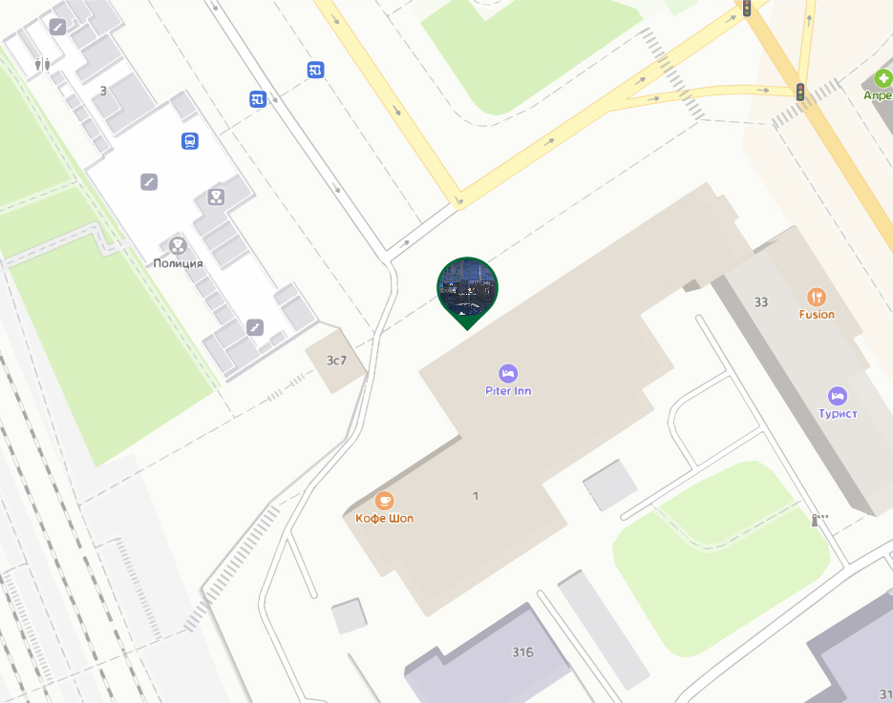
2 ДЕНЬ | Завтрак в отеле (включен в стоимость тура).  Вариант 1  Свободный день без гида и автобуса.  Вариант 2  Активные развлечения на выбор, приобретаются заранее при покупке тура:  - Сплав по реке Шуя на рафтах или катамаранах (в зависимости от количества группы).  - Экскурсионный джип - мастер - класс к озеру Белое и деревне Маньга.  - Прогулка на каноэ по озеру Белое.  - Сафари на квадроциклах к лесному озеру.  - Треккинг (прогулка по лесным маршрутам) с собаками хаски.  Если вы приобрели одну из дополнительных услуг, накануне вечером вам придет смс сообщение с информацией об отправлении.
3 ДЕНЬ | Завтрак в отеле (включен в стоимость тура). Выезд из турбазы с вещами (освобождение номеров).  Освобождение номеров происходит по мировым стандартам – до 12:00. На это время для вас будет заказан трансфер до отеля Петрозаводска, где вы будете проживать далее.  Информация о трансфере вам будет направлена накануне вечером с 19:00 до 21:00.
4 ДЕНЬ | Завтрак в отеле (включен в стоимость тура).  Программа на выбор.  Вариант 1.  Основная программа с гидом-сопровождающим. В этот день тура у вас включены все экскурсии и билеты по программе, кроме питания.  Информация об автобусе и месте посадки будет в смс-сообщении.  Вариант 2.  Экскурсия на о. Кижи. Не включена в стоимость и приобретается заранее по желанию.  Посадка на комету на Кижи осуществляется строго по ваучеру, который вам необходимо самостоятельно забрать в отеле на стойке регистрации (накануне вечером после 19:00).  Самостоятельное прибытие на причал Александровской пристани (трансфер на причал на предусмотрен).  На пристань вы приходите с ваучером. Ваучер отдаете при посадке на комету. С комфортом добираетесь до острова Кижи по водам Онежского озера. На острове вас встретит гид.  Адрес причала: Александровская пристань, г. Петрозаводск, проспект Карла Маркса, 1А/6.  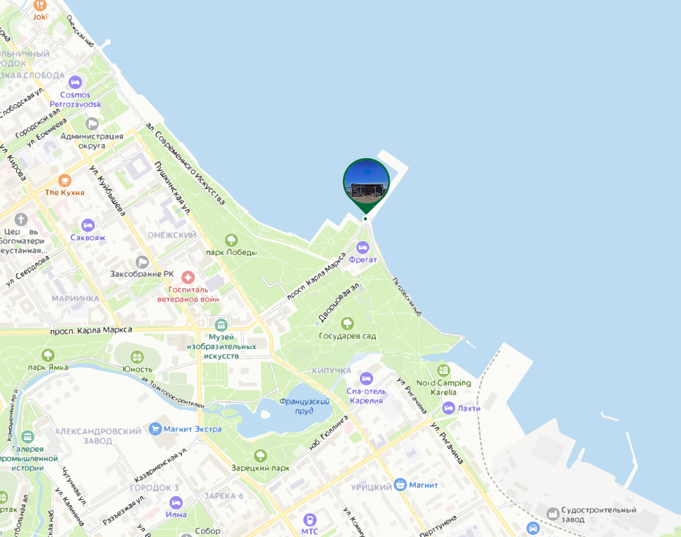  Далее экскурсия по острову. По окончании экскурсионной программы вы вернетесь на причал и отправитесь на комете в Петрозаводск.  Вы самостоятельно добираетесь до отеля, в котором проживаете.
5 ДЕНЬ | Завтрак в отеле (включен в стоимость тура). Выезд из отеля с вещами (освобождение номеров).  Основная программа с гидом-сопровождающим. В этот день тура у вас включены все экскурсии и билеты по программе, кроме экотропы и питания.  Дополнительная услуга по желанию: поездка на ретропоезде «Рускеальский экспресс» по маршруту «Рускеала-Сортавала». Билет на ретропоезд приобретается заранее самостоятельно на сайте РЖД за дополнительную плату.  Обратите внимание: при покупке билета на ретропоезд ориентируйтесь на время, указанное в программе тура.  Ориентировочное время отправления группы в Санкт-Петербург 18:00. Точное время и место посадки вам сообщит гид.  Место посадки на автобус: г. Сортавала, ул. Суворова, 1. Ориентир: рыбный магазин «Järvikala».  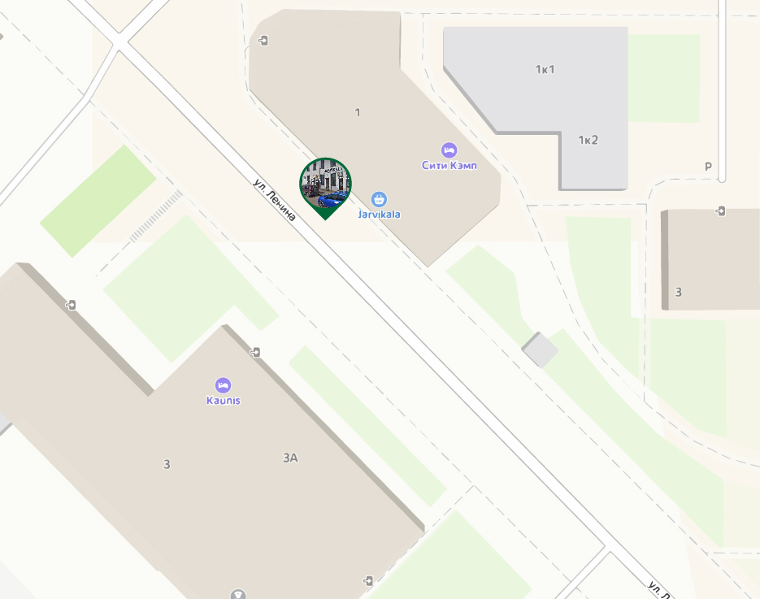

Желаем вам приятного путешествия и хорошего настроения!

